Прохорова С.Ю. прошла онлайн-курс
«Возможно ли воспитать детей «правильно?»»

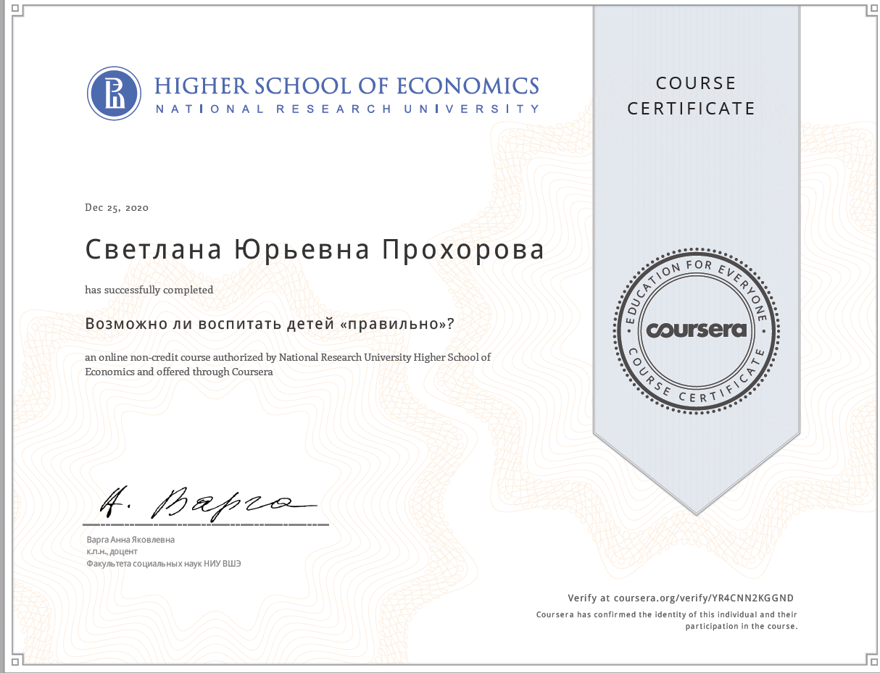

Цель курса показать, насколько воспитание и выращивание ребенка в семье, сложный процесс. На него влияют многочисленные факторы, такие как особенности прохождения семьей своего жизненного цикла, отношения между родителями ребенка, эмоциональное поле семьи, в которое включены не только родители и дети, но и поколения предков. На воспитание ребенка влияют социо-культурные условия среды и видоспецифические особенности человека. Так, например, если пара до рождения ребенка была недовольна своей совместной жизнью, люди даже думали расставаться, но рождение ребенка их связало, то их старые неразрешенные конфликты могут «заползти» в отношения с ребенком, и повлиять на воспитание его. Еще пример, типичный для нашей страны, пережившей множество трудностей и лишений: в большинстве семей считается, что выбрасывать пищу нельзя, все нужно доедать, делать запасы. Пищевое поведение не осознается, но наследуется. Мы хотим, чтобы ребенок хорошо с аппетитом ел, закармливаем его, потому что нам спокойнее, когда он ест и получает удовольствие. Потом мы удивляемся, что у него пристрастие к вредной пище, фантики от конфет под подушкой. Что случилось? Вы просто невольно научили его, что еда не только для сытости, но и для снятия тревоги. Так на процесс воспитания влияет история и культура страны. Слушатели научатся понимать механизмы возникновения семейных дисфункций, эмоциональные процессы в семье, то, как это влияет на психическое развитие ребенка и его психологическое благополучие. После прослушивания курса и выполнения заданий, слушатели обретут навык более осознанного общения с ребенком, смогут избавиться от автоматического реагирования. Снизится интенсивность проекций на ребенка собственных страхов и сверх ожиданий/
Автор курса Анна Яковлевна Варга, кандидат психологических наук, системный семейный психотерапевт, основатель Общества семейных консультантов и психотерапевтов, Член Европейской и международной ассоциаций семейных психотерапевтов. Окончила МГУ им М.В. Ломоносова, факультет психологии 1973-1978. Преподает семейную психотерапию, проводит супервизии, оказывает психологическую помощь семье более 30 лет. Открыла в НИУ ВШЭ магистратуру по системной семейной психотерапии и была ее академическим руководителем до 2017 г. Варга А.Я. автор более 120 научных и популярных статей, 2-х монографий, составитель и научный редактор 4-х сборников, главный редактор журнала «Психология и психотерапия семьи».

